Разбор типовых вариантов заданий №15 ЕГЭ по математике базового уровня

Вариант 15МБ1

*В треугольнике ABC угол ACB равен 90°, cos A = 0,8, AC = 4. Отрезок CH – высота треугольника ABC(смотрите рисунок). Найдите длину отрезка AH.*

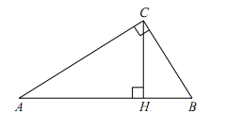

Алгоритм выполнения:

1. Вспомнить определение косинуса угла.
2. Записать выражение для нахождения косинуса угла.
3. Выразить неизвестную величину.
4. Вычислить.

Решение:

Вспомним определение косинуса угла.

Косинус – это тригонометрическая функция, которая в прямоугольном треугольнике обозначает отношение катета, прилежащего к острому углу, к гипотенузе.

Запишем выражение для нахождения косинуса угла. Для этого рассмотрим треугольник ACH.

Гипотенуза – это сторона прямоугольного треугольника, лежащая против угла 90°. В данном случае против угла H лежит сторона AC, то есть AC – гипотенуза.

Прилежащий к углу А катет – АН.

Получим cos A = АН/АС.

Выразим неизвестную величину.

АН = АС · cos A

Вычислим.

АН = АС · cos A = 4 · 0,8 = 3,2

Ответ: 3,2.

Вариант 15МБ2

*Найдите вписанный угол, опирающийся на дугу, длина которой равна 5/18 длины окружности. Ответ дайте в градусах.*

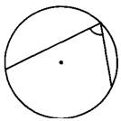

Алгоритм выполнения:

1. Вспомнить соотношение величины вписанного угла и градусной меры угла, на который он опирается.
2. Вычислить градусную меру угла, на который опирается дуга.
3. Вычислить вписанный угол.

Решение:

Вспомним соотношение величины вписанного угла и градусной меры угла, на который он опирается.

Величина вписанного угла равна половине градусной меры дуги, на которую он опирается.

Вычислим градусную меру угла, на который опирается дуга.

Весь круг составляет 360°, а 5/18 от его длины это

image002

Вычислим вписанный угол.

Так как вписанный угол равен половине градусной меры дуги, на которую он опирается, вписанный угол равен

100°:2 = 50°.

Ответ: 50.

Вариант 15МБ3

*Найдите вписанный угол, опирающийся на дугу, длина которой равна 11/36 длины окружности. Ответ дайте в градусах.*

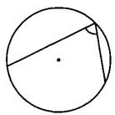

Алгоритм выполнения:

1. Вспомнить соотношение величины вписанного угла и градусной меры угла, на который он опирается.
2. Вычислить градусную меру угла, на который опирается дуга.
3. Вычислить вписанный угол.

Решение:

Вспомним соотношение величины вписанного угла и градусной меры угла, на который он опирается.

Величина вписанного угла равна половине градусной меры дуги, на которую он опирается.

Вычислим градусную меру угла, на который опирается дуга.

Весь круг составляет 360°, а 11/36 от его длины это

image002

Вычислим вписанный угол.

Так как вписанный угол равен половине градусной меры дуги, на которую он опирается, вписанный угол равен

110°:2 = 55°.

Ответ: 55.

Вариант 15МБ4

*В треугольнике АВС известно, что АВ=ВС=15, АС=24. Найдите длину медианы ВМ.*

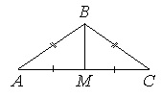

Алгоритм выполнения

1. Определяем вид треугольника.
2. Доказываем, что медиана ВМ является и высотой.
3. Из прямоугольного треугольника АМВ по т.Пифагора находим медиану ВМ.

Решение:

Если АВ=ВС, то ∆АВС – равнобедренный.

В равнобедр.треугольнике медиана, опущенная на основание, является еще и высотой. Тогда угол АМВ=900, и ∆АМВ – прямоугольный с катетами АМ и ВМ и гипотенузой АВ.

По т.Пифагора АМ2+ВМ2=АВ2. Отсюда:https://spadilo.ru/wp-content/uploads/2019/03/Screenshot_1-10.png .

Т.к. АМ медиана, то

AM=АС:2=24:2=12.

Тогда:

https://spadilo.ru/wp-content/uploads/2019/03/Screenshot_2-6-300x24.png.

Вариант 15МБ5

*На стороне ВС прямоугольника АВСD, у которого АВ=12 и АD=17, отмечена точка Е так, что треугольник АВЕ равнобедренный. Найдите ЕD.*

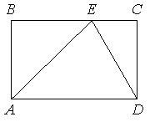

Алгоритм выполнения

1. Находим ЕС.
2. Определяем значение СD.
3. Из прямоугольного треугольника АСD по т.Пифагора находим ЕD.

Решение:

Т.к. по условию ∆АВЕ равнобедренный, то ВЕ=АВ=12.

Т.к. АВСD прямоугольник, то ВС=АD=17, СD=АВ=12.

ЕС=ВС–ВЕ=17–12=5.

Рассмотрим ∆ЕСD. Т.к. АВСD прямоугольник, то угол С=900, и ∆ЕСD прямоугольный.

Тогда по т.Пифагора ЕD2=ЕC2+СD2. Получаем:

https://spadilo.ru/wp-content/uploads/2019/03/Screenshot_1-11.png

Вариант 15МБ6

*В треугольнике АВС угол С равен 900, АВ=25, АС=24. Найдите cos B.*

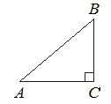

Алгоритм выполнения

1. По т.Пифагора находим величину катета ВС.
2. По формуле-определению для косинуса находим cos B как отношение прилежащего катета к гипотенузе.

Решение:

Из прямоугольного ∆АВС по теореме Пифагора имеем: АВ2=АС2+ВС2.

Отсюда: .

*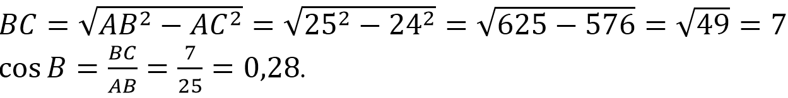*

Вариант 15МБ7

*В равнобедренном треугольнике АВС боковая сторона АВ=25, sin A=3/5. Найдите площадь треугольника АВС.*

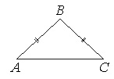

Алгоритм выполнения

1. Из вершины В проводим высоту BD к основанию ∆АВС. Получаем прямоугольного ∆ADB.
2. Из ∆ADB находим катет ВD, используя sin A.
3. Находим АD из ∆ADB по т.Пифагора. Далее определяем АС как 2AD.
4. Находим площадь ∆АВС по формуле S=ah/2.

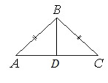

Решение

В ∆ADB угол А является противолежащим к BD. Поэтому sin A=BD/AB → BD = AB · sin A = 25 · 3 / 5 = 15.

Из ∆ADB по т.Пифагора имеем: AB2=AD2+BD2 →

https://spadilo.ru/wp-content/uploads/2019/03/Screenshot_1-12-300x18.png

Т.к. ∆АВС равнобедренный, то высота BD, проведенная к основанию, является и медианой. Поэтому АС=2АD=2·20=40.

Площадь ∆АВС равна:

https://spadilo.ru/wp-content/uploads/2019/03/Screenshot_2-7-300x40.png

Вариант 15МБ8

*В равнобедренном треугольнике АВС медиана ВМ, проведенная к основанию, равна 12, а tg А=12/5. Найдите длину боковой стороны треугольника АВС.*

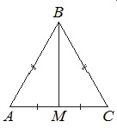

Алгоритм выполнения

1. Доказываем, что ∆АВМ прямоугольный.
2. Из ∆АВМ, используя формулу-определение для тангенса, находим АМ.
3. Из ∆АВМ по теореме Пифагора находим АВ.

Решение:

Т.к. ∆АВС равнобедренный, то медиана ВМ, проведенная к основанию, является и высотой. Тогда ∆АВМ прямоугольный.

Из ∆АВМ имеем:

https://spadilo.ru/wp-content/uploads/2019/03/Screenshot_1-13-300x48.png

Из ∆АВМ по теореме Пифагора АВ2=АМ2+ВМ2 →



Вариант 15МБ9

*В треугольнике АВС угол В равен 1200. Медиана ВМ делит угол В пополам и равна 27. Найдите длину стороны АВ.*

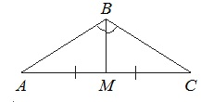

Алгоритм выполнения

1. Определяем величину угла АВМ.
2. Доказываем, что ∆АМВ прямоугольный.
3. Находим АВ, используя формулу-определение для косинуса.

Решение:

По условию угол АВМ равен половине угла В. Значит, угол АВМ составляет

1200:2=600.

Т.к. ВМ – медиана, опущенная на основание равнобедренного ∆АВС, то ВМ является и высотой. Поэтому ∆АМВ прямоугольный с прямым углом АМВ.

В прямоугольного ∆АМВ:

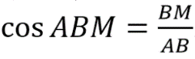

Отсюда:

https://spadilo.ru/wp-content/uploads/2019/03/Screenshot_1-14-300x47.png

Вариант 15МБ10

*В равнобедренном треугольнике АВС медиана ВК=10, боковая сторона ВС=26. Найдите длину отрезка МN, если известно, что он соединяет середины боковых сторон.*

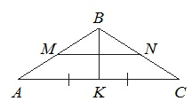

Алгоритм выполнения

1. Доказываем, что ∆АКВ прямоугольный.
2. Из ∆АКВ по т.Пифагора находим АК.
3. Находим АС как 2АК.
4. Находим МN как среднюю линию.

Решение:

Т.к. ∆АВС равнобедренный, то медиана ВК, опущенная на основание АС, является и высотой. Поэтому угол АКВ равен 900, и ∆АКВ прямоугольный.

Из прямоугольного ∆АКВ по т.Пифагора АВ2=АК2+ВК2.

Отсюда:

https://spadilo.ru/wp-content/uploads/2019/03/Screenshot_2-9-300x20.png

Поскольку ВК медиана, то АС=2АК=2·24=48.

Линия, соединяющая в треугольники середины двух сторон, называется средней линией. Ее величина составляет половину третьей стороны (которой она параллельна).

Значит, MN=AC:2=48:2=24.

Вариант 15МБ11

*В треугольнике АВС высота АС=56, ВМ – медиана, ВН – высота, ВС=ВМ. Найдите длину отрезка АН.*

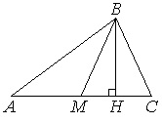

Алгоритм выполнения

1. Находим длину отрезков АМ и МС как половину от АС.
2. Доказываем, что ВН является медианой в ∆МВС. Отсюда определяем, что МН – половина от МС.
3. Находим АН как сумму АМ и МН.

Решение:

Рассмотрим ∆АВС. Т.к. ВМ медиана, то АМ=МС=АС/2=56/2=28.

По условию ВС=ВМ, поэтому ∆МВС равнобедренный с основанием МС и равными боковыми сторонами ВМ и ВС. Тогда высота, проведенная к основанию, является еще и медианой. Отсюда следует, что МН=НС=МС/2=28/2=14.

АН=АМ+МН=28+14=42.

Вариант 15МБ12

*Найдите площадь прямоугольного треугольника, если его гипотенуза равна √17, а один из катетов равен 1.*

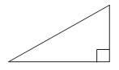

Алгоритм выполнения

1. Находим величину 2-го (неизвестного) катета по т.Пифагора.
2. Определяем площадь треугольника как полупроизведение катетов.

Решение:

Обозначим 1-й (известный) катет через *а*, 2-й – через *b*, гипотенузу – через *с*.

По т.Пифагора *a2+b2=c2*. Отсюда:

https://spadilo.ru/wp-content/uploads/2019/03/Screenshot_1-15-300x32.png

Т.к. треугольник прямоугольный, то его площадь можно найти по ф-ле: *S=a·b*/2. Тогда: S=1·4/2=2.

Вариант 15МБ13

*В равнобедренном треугольнике АВС основание АС равно 32, площадь треугольника равна 192. Найдите длину боковой стороны АВ.*

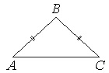

Алгоритм выполнения

1. Используя формулу для площади треугольника *S=ah*/2 и зная величину *а* (по условию – основание АС), найдем высоту ∆АВС. Отображаем высоту на рисунке, обозначив ее пересечение с основанием буквой К.
2. Доказываем, что высота ВК является и его медианой. Отсюда находим АК.
3. Из ∆АКВ по т.Пифагора находим АВ.

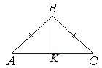

Решение:

Площадь треугольника определяется по ф-ле: *S=ah*/2, где *а*=АС=32. Отсюда находим высоту ВК: BK=*h=*2*S/a* → ВК=2·192/32=12.

Т.к. ∆АВС равнобедренный, то высота, опущенная в нем на основание, является и медианой. Тогда АК=АС/2=32/2=16.

Из прямоугольного ∆АКВ по т.Пифагора АВ2=АК2+ВК2. Получаем:

https://spadilo.ru/wp-content/uploads/2019/03/Screenshot_2-10-300x18.png